Az Alfa Romeo 147 gépjárműben alkalmazott Selespeed nyomatékváltó bemutatása

Bevezetés

Az Alfa Romeo 147 gépjármű Selespeed nyomatékváltó koncepciója követi az elődmodellben megfogalmazott célokat, azaz, hogy tovább javítsák a kézi működtetésű nyomatékváltók teljesítményét. Az alapelv az, hogy a nyomatékváltó közvetlen ellenőrzése mellett egyidejűleg biztosítsák azt a kényelmet, hogy a vezetőnek ne kelljen működtetni a tengelykapcsoló pedálját, illetve a sebességváltó kart. A vezetési biztonság fokozása érdekében a rendszer kiküszöböli az előrelátható vezetői hibákat is.
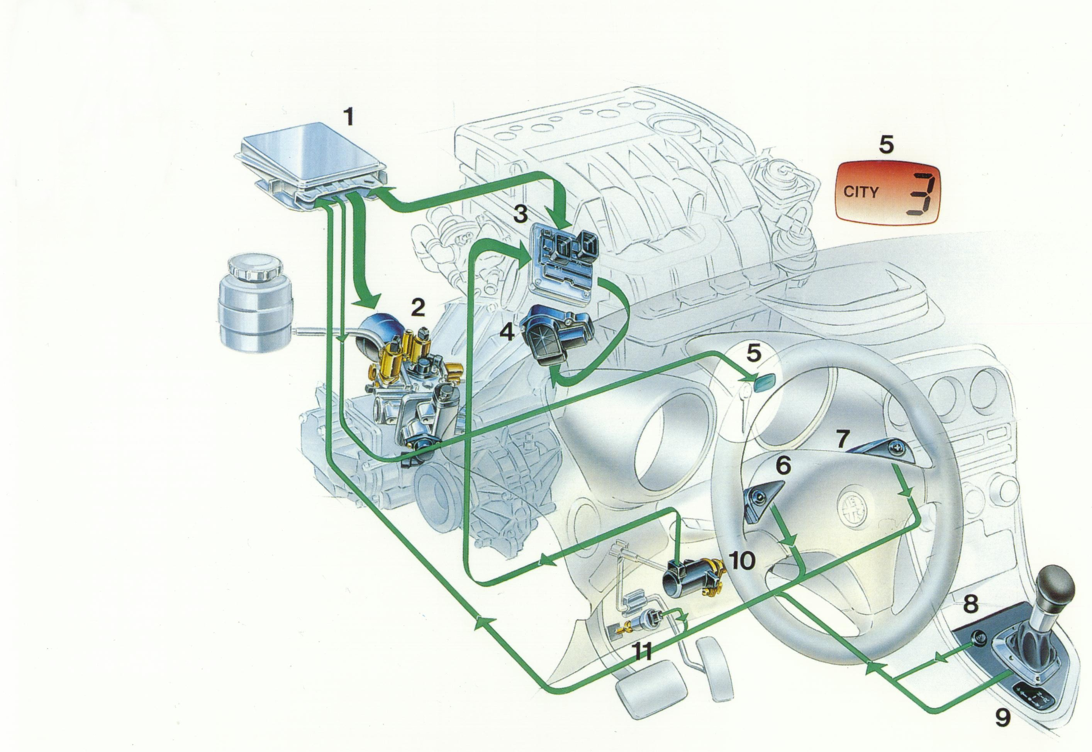

Jelölés
- Vezérlőegység
- Elektro-hidraulikus csoport villamos pumpával
- Motorvezérlő elektronika (Bosch M7.3.1)
- Motorizált fojtószelep
- Sebességfokozat kijelzője
- Fokozatválasztó billentyű (Le)
- Fokozatválasztó billentyű (Fel)
- "City" üzemmód gombja
- Fokozatválasztó kar
- Gázpedál potenciométere
- Fékpedál kapcsoló

A Selespeed rendszer komponensei

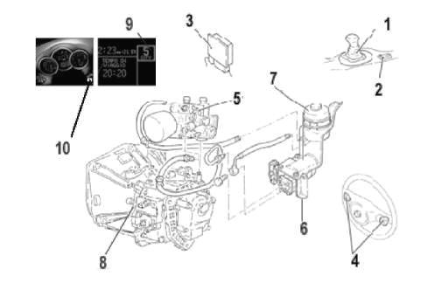
Jelölés
- Fokozatválasztó kar
- ”City” üzemmód gombja
- Selespeed vezérlőegység (az utastérben elhelyezve az utas oldali műszerfalborítás alatt)
- Fokozatválasztó billentyűk a kormánykeréken
- Elektro-hidraulikus csoport
- Villamos pumpa
- Hidraulikus olajszivattyú
- Sebességérzékelő
- Fokozatválasztás kijelzője
- Hibajelző lámpa

Ezek a rendszerelemek a hagyományos kézi működtetésű nyomatékváltóba vannak integrálva, nincs különösebb módosítás a tengelykapcsolóban és a váltóműben, kivéve a hidraulikus elemek felfogató pontjait, a tengelykapcsolót és a váltórudazatot mozgatják. A vezérlőegység által felügyelt elektro-hidraulikus elemek kapcsolják be sebességi fokozatokat automatikus (City) és fél-automatikus üzemmódban.
Fél-automatikus üzemmód esetén a vezető kapcsolja a fokozatokat a fokozatváltó kar vagy a kormányon elhelyezett billentyűk segítségével. Automatikus üzemmód esetén pedig a rendszer vezérlőegysége dönt a sebességfokozatok bekapcsolásáról.
Előnye, hogy a vezetőről lekerül a tengelykapcsoló-pedál esetenként fáradságos művelete, azonban megmarad a kézi kapcsolás lehetősége és élménye.

A Selespeed vezérlőegysége:

- veszi a különböző szenzoroktól érkező jeleket
- kommunikál a motorvezérlő számítógéppel (Bosch Motronic M7.3.1)
- irányítja a hidraulikus rendszert és
- működteti az információs kijelzőt illetve a vészjelzőt

A Selespeed vezérlőegység bemeneti jelei:

- motorfordulatszám (a motorvezérlő rendszer által szolgáltatott jel)
- a nyomatékváltó bemeneti fordulatszáma
- a jármű haladási sebessége
- a tengelykapcsolót működtető munkahenger helyzete
- fokozatválasztó helyzete
- vezető oldali ajtókapcsoló helyzete
- fékpedál kapcsoló helyzete
- elektro-hidraulikus csoport olajnyomása
- CAN busz jelei (gázpedál helyzete, amotor leadott nyomatéka, hűtőfolyadék hőmérséklete, stb.)
- fokozatválasztó gomboktól illetve kartól érkező jelek
- gyújtáskapcsoló állapota

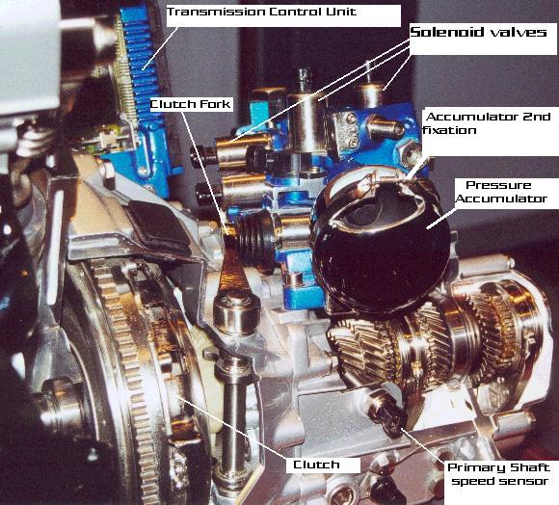
Az Alfa Romeo 147 Selespeed rendszerének funkcionális diagramja

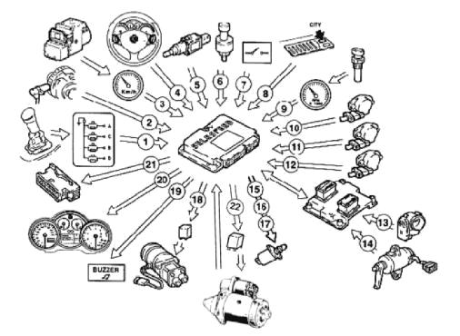

Jelölés
- Fokozatválasztó kar
- Motorfordulatszám jeladója
- Jármű haladási sebessége
- Fokozatválasztó billentyűk a kormánykeréken
- Fékpedál kapcsolója
- Olajnyomás érzékelője
- Vezetőoldali ajtó kapcsolója
- City üzemmód választó kapcsolója
- Nyomatékváltó bemeneti fordulatszáma
- Tengelykapcsoló helyzetének jeladója
- Fokozatválasztó mechanizmus helyzet jeladója
- Fokozatbekapcsoló mechanizmus jeladója
- Motorizált fojtószelep
- Gázpedál potenciométere
- Nyomásarányos szolenoidszelep (2 db)
- Ki- Be kapcsoló szolenoid (2 db)
- Térfogatáram arányos szolenoid szelep
- Villamos szivattyú
- Vészjelző
- Műszerfali kijelző
- Diagnosztikai csatlakozó
- Indítást engedélyező relé

A Selespeed hidraulikus rendszere

A hidraulikus rendszer alapvető feladata, hogy energiával lássa el a munkavégző elemeket, melyek a tengelykapcsoló oldását és a fokozatok bekapcsolását végzik. A helyes működésnek nagyon szigorú teljesülő feltételei vannak:

- a munkafolyadék 45-55 bar üzemi nyomása
- az üzemi hőmérséklet -30°C és 125°C között legyen
- a munkafolyadék szivattyúja min. 0.8 l/min teljesítménnyel működjön 20°C-on
- a hidro-akkumulátor kapacitása 350 cm³ legyen 20°C-on
- Tutela CS Speed munkafolyadék alkalmazása

A hidraulikus rendszer felépítése

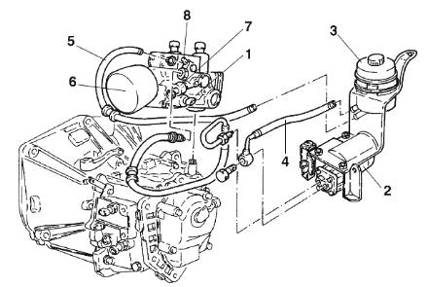

Jelölés
- Elektro-hidraulikus csoport
- Olajszivattyú
- Olaj tartály
- Olaj bevezető csöve
- Olaj kimeneti csöve
- Hidro-akkumulátor
- Olajnyomás érzékelő
- Légtelenítő csavar

A fokozatváltásban résztvevő elemek:

- kiválasztó szerkezet
- kiválasztó szerkezet potenciométere
- kiválasztó szerkezet szolenoid szelepe (EV 3 – EV 4)
- fokozatkapcsoló szerkezet
- fokozatkapcsoló szerkezet potenciométere
- fokozatkapcsoló szerkezet szolenoid szelepe (EV 1 – EV 2)

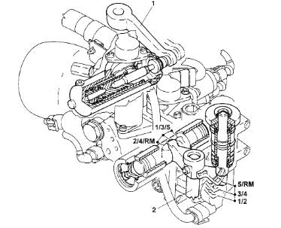
Jelölés
- Tengelykapcsoló kiemelő villája
- A fokozatbeállító mechanizmus tengelye

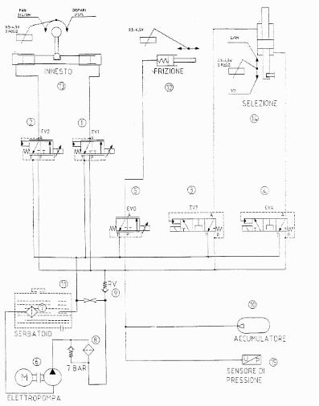
Jelölés
- Fokozatkapcsoló szolenoidszelep 1
- Fokozatkapcsoló szolenoidszelep 2
- Fokozatválasztó szolenoidszelep 1
- Fokozatválasztó szolenoidszelep 2
- Tengelykapcsoló szolenoidszelep
- Villamos pumpa
- Szűrőbetét
- Visszacsapó szelep
- Akkumulátor
- Olajtartály
- Tengelykapcsoló munkahenger
- Bekapcsoló munkahenger
- Fokozatválasztó munkahengere
- Nyomásérzékelő

A Selespeed rendszer működése
A rendszer aktiválása: a vezető oldali ajtó kinyitásakor a villamos szivattyú bekapcsol, hogy a rendszer készen álljon a motor beindítására. Ilyenkor a szvattyú néhány másodpercig dolgozik, majd a gyújtáskapcsolót bekapcsolva a rendszer kijelzője egy pillanatra minden szegmensét bekapcsolja, majd megjelenik az aktuális rendszerállapot (bekapcsolt fokozat: N-1-2-3-4-5-R) és a rendszer hibajelző ikonja elalszik jelezve, hogy a hidraulikus rendszer működik és kész végrehajtani a fokozatok kapcsolását.

Működés álló motornál: álló jármű esetén a fokozatváltás a fékpedál megnyomása után lehetséges és a rendszer csak a fokozatváltókartól jövő utasításokat veszi.
A sebességfokozatok választása a szekvenciális rendszerekhez hasonlatos, azaz egyesével lehet léptetni azokat.
- felváltás esetén a kart felfelé (+) kell tolni a kívánt fokozat bekapcsolása érdekében. Neutrális és hátramenet esetén a kar felfelé tolásakor a rendszer 1-s fokozatot kapcsol
- leváltás esetén a kart hátra kell húzni (-)

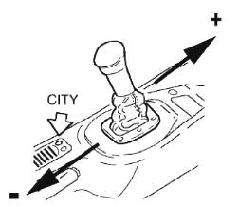

- Üresbe (neutrális kapcsolási helyzetbe) a kar jobbra tolásával lehet kapcsolni

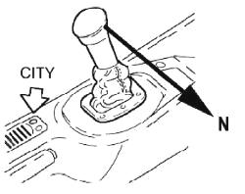
- Hátramenetet bármely bekapcsolt fokozatból lehet (nem szükséges az egyenkénti léptetés) a kar jobbra majd lefelé tolásával. Mozgó jármű esetén a rendszer megtagadja a hátramenet kapcsolását a károsodások elkerülése érdekében.

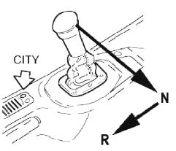

A fokozatváltókarral csak a fokozatválasztás irányát adjuk meg, nem szükséges felfelé vagy lefelé tolt állapotban tartani, mert ekkor a rendszer 6 mp után felgyújtja a kijelző panel hibajelét, ezzel egyidejűleg hangjelzést ad és önműködően átkapcsol automata (City) üzemmódba. A kar elengedése után a hibajelzések megszűnnek. Abban az esetben, ha járművet lejtőn állítjuk meg és a rögzítő fék mellett bekapcsolt sebességfokozattal (1. vagy 2. fokozat) szeretnénk fokozni a jármű rögzítettségét, tartsuk a fékpedált lenyomva és várjuk meg míg a kijelzőn is megjelenik a bekapcsolni kívánt fokozat.

A motor indítása: a fékpedál lenyomása után megkezdhető a motor indítása, függetlenül attól, hogy bekapcsolt fokozatban vagy neutrális állásban van a nyomatékváltó. A motor elindulása után a kijelzőn a neutrális állapot kerül kijelzésre és a rendszer a fél-automata üzemmódot állítja be.

A motor leállítása és a rendszer deaktiválása: a gyújtáskapcsoló „STOP” helyzetbe fordításával a motor leáll, azonban a hidraulikus rendszer a ekkor még 2-4 mp készenlétben marad az esetleges újraindítás érdekében. Ez idő letelte után a hidraulikus elemek deaktiválódnak, a kijelző panel elalszik, a Selespeed rendszer teljesen inaktív állapotba kerül. A rendszer a legutóbb bekapcsolt fokozatot megtartja, azonban neutrális helyzetben történő leállításkor hangjelzés érkezik arra figyelmeztetve a vezetőt, hogy célszerű az 1. vagy hátrameneti fokozatot bekapcsolni. Biztonsági okokból a leállítás folyamata alatt a fékpedált folyamatosan lenyomott állapotban kell tartani a kijelző panel kialvásáig.

Elindulás a járművel: az álló járművel elindulni csak a 1. és 2. illetve a hátrameneti fokozatok bekapcsolásával lehetséges, mely fokozatokat a választókarral tudunk beállítani. A kormánykeréken lévő billentyűk csak 10km/h-s sebesség felett működnek. A fékpedál felengedése után a gázpedált működtetve a gépjármű elindul. Lejtmenet esetén a neutrális állapotot a rendszer engedélyezi, és azzal segíti a vezetőt, hogy elég a sebességváltókart felfelé tolni (lefelé húzott kar esetén nem kapcsol, mert mozgó járműnél a hátramenet kapcsolása tiltott) a rendszer önműködően kiválasztja a sebesség és terhelési viszonyokhoz legoptimálisabb sebességfokozatot.

Megállás: a fékpedál lenyomásával megkezdődő lassulás során a vezérlőrendszer fokozatosan visszakapcsolja a fokozatokat, függetlenül a beállított üzemmódtól, ha a vezető másra nem ad utasítást. A teljes megállás után önműködően az 1. fokozat kerül bekapcsolásra.

Vontatás: műszaki hiba esetén kizárólag neutrális állásban vontatható a jármű és vontatás közben nem szabad a motort beindítani.

Felhasznált irodalom:

http://homepage.mac.com/paul_denyer/selespeed/index.html
http://www.toomonline.com/gearboxlinks.htm

2007.12.12., Budapest Gubik Rezső

